Giải toán lớp 9: Đáp án bài 9 trang 112 SGK hình học tập 2
Đề bài
Hình 83 là mình hình trụ cùng với hình khai triển của nó kém theo kích thước.
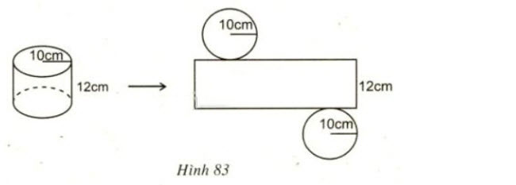
Hãy điền vào các chỗ trống ... và các ô trống trong những cụm từ hoặc các số cần thiết.


Hướng dẫn giải
Cho hình trụ có các kích thước: chiều cao là h , bán kính đáy là r. Khi đó ta có:
+) Bán kính một đáy của hình trụ: C = 2πr .
+) Diện tích một mặt đáy: S = πr² .
+) Diện tích xung quanh của hình trụ: S_{xq} = 2πrh .
+) Diện tích toàn phần của hình trụ: S_{tp} = 2πrh + 2πr² .
+) Thể tích của hình trụ: V = Sh = πr² h .

Đáp án bài 9 trang 112 sgk giải tích lớp 9
Diện tích đáy là: 10.π.10 = 100 π (cm²) .
Diện tích xung quanh là: (2.π.10).12 = 240π cm² ) .
Diện tích toàn phần: 100 π.2 + 240 π = 440 π ( cm² ) .

